Аппарат для попкорна HP-6C



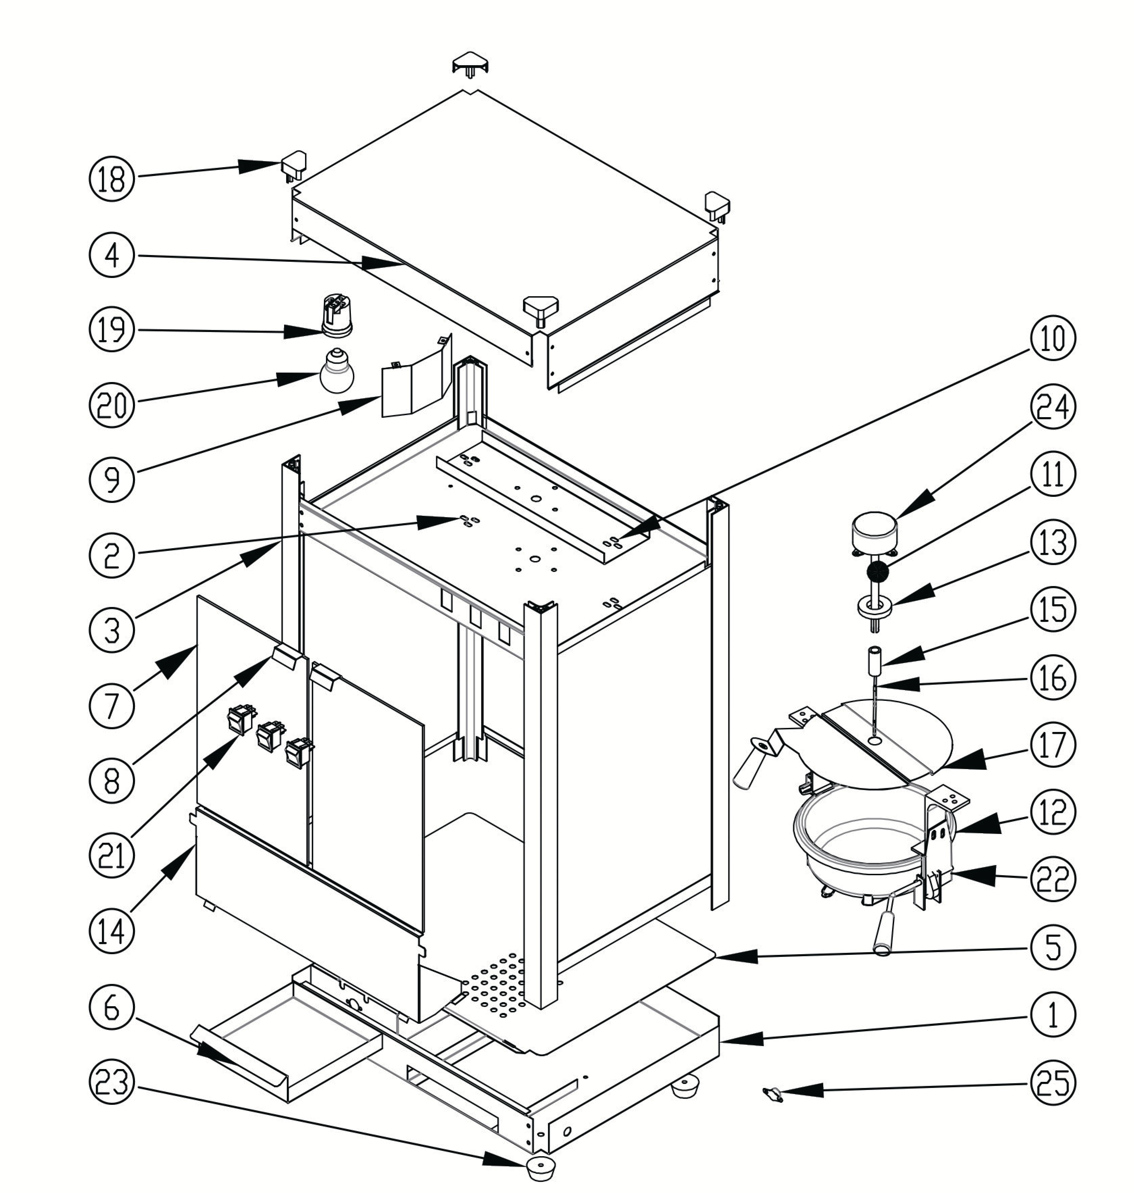

№ | Англ. яз наименование: | Русс. яз наименование: | Количество:
1 | Base assembly | Основание в сборе | 1
2 | Upper spacer | Верхняя распорка | 1
3 | Corner-column | Угловая колонна | 4
4 | Blind Flange | Тех. заглушка трубы | 1
5 | Oil leakage board | Панель управления утечкой масла | 1
6 | Spray skewers | Лоток для отходов и нераскрытых зерен | 1
7 | Opening glass | Смотровое стекло | 2
8 | Handle for opening glass | Ручка смотрового стекла | 2
9 | Lampshade | Плафон | 1
10 | Thickening separator | Узел для сбора конденсата/паров | 1
11 | Motor shaft | Вал двигателя | 1
12 | Pot loading ligand | Загрузочный ковш | 1
13 | Magnet | Магнит | 1
14 | Lower front plate | Нижняя передняя панель | 1
15 | Motor sleeve | Муфта двигателя | 1
16 | Mixer | Перемешивающее устройство | 1
17 | Pot cover | Крышка емкости | 1
18 | Pad | Уголок заглушка | 4
19 | Porcelain lampholder | Патрон для лампы | 1
20 | Bulbs | Лампа | 1
21 | Switch | Выключатель | 3
22 | Brackets for potbody | Кронштейн корпуса котла | 1
23 | Rubber | Резиновый уплотнитель | 4
24 | Gear motor | Мотор-Редуктор | 1
25 | Thermostat | Термостат | 1

